Пресс-релиз
7 АПРЕЛЯ 2015г.-
Международный День памяти погибших подводников
07 апреля 1989 года у о. Медвежий в Норвежском море трагически погибла подводная лодка К-278 - «Комсомолец», отмечаемый всеми подводниками как День памяти по погибшим подводникам. В этот день Одесские подводники собираются на мемориале подводников «Память сердца» в Херсонском сквере. Борьба моря и подводных лодок всегда шла с переменным успехом и будет продолжаться и впредь, поскольку Мировой Державой будет лишь та, которая понимает значение моря и подводных лодок. И как говаривал один из великих императоров начала 19 века : «Подводный Флот существует, и… многое не происходит!». Да и не происходило! Даже в тот «застойный» период, когда подводные лодки некогда Великого Государства несли боевую службу на просторах Мирового Океана, сохраняя паритет сосуществования. Борьбу моря и подводной лодки на Чёрном море начал изобретатель «потаённого судна» Стефан Карлович Джевецкий, памятник которому установлен напротив Дворца Спорта благодаря совместным усилиям Одесской Ассоциации подводников, городских и областных властей, открытие которого состоялось 15 мая 2004 года в период проведения в Одессе 41-го Международного Конгресса подводников! Памятник был установлен в знак особой благодарности инженеру-изобретателю С.К. Джевецкому , который в далеком 1878 году , испытывал свою первую подводную лодку на Одесском рейде, как новое подводное оружие с постановкой мины. Заключение приемной комиссии: «Подобная лодка будет вполне пригодной для практических военных целей». В 1881 году было построено 50 его подводных лодок – это была первая в мире серия изготовленных подводных лодок!.
В мае 1909 года у входа в Севастопольскую бухту линкор «Ростислав» разрезает пополам подводную лодку «Кефаль» и 18 подводников забирает море. Первой погибшей на Чёрном море была подводная лодка «Морж» в мае 1917 года с 42 моряками. И поэтому не случайно последний российский император Николай II, посетив (а точнее - рассматривая её с причала) изволил заявить: «Пусть они сами назначают себе жалование, так как всё равно они утопнут». В июле 1931 года эсминец «Фрунзе» сталкивается с подводной лодкой «Металлист» и ещё 21 подводник погибает. В августе 1957 года на внешнем рейде Балаклавы подводная лодка «А-615» проекта падает на грунт на глубине 85 метров, но благодаря чётким действиям экипажа и спасателей лодка на 3-й день всплывает без потерь. Повезло! В подобных случаях всё заканчивается, как правило, более трагично. Что не скажешь о других подводных лодках этого проекта.
И, тем не менее, в подводники шли многие мужчины и в основном - молодёжь. Как выразился один из Космонавтов, а в те времена они были частыми гостями у подводников: «Подводник - это настоящая мужская профессия». «Всем морякам - и слава и почетом. И все же подводники - особенный народ», - очень верно подметил Петр Градов, почетный гражданин города-героя. Это славное племя моряков-подводников утвердило своим лозунгом: «Подводный флот - это не работа, не служба и не вид деятельности - это судьба и религия».
В «закрытых» приморских городках подводников стоят скромные гранитные обелиски с номерами лодок и именами погибших моряков. Украине то же чтит своих славных сыновей –подводников. В г.Одессе в Херсонском сквере ветеранами –подводниками создан мемориал «Память сердца» -памяти Героя –подводника А.И. Маринеско и его экипажа подводной лодки С-13 , памятник погибшим подводным лодкам в Первой и Второй мировых войнах, где установлены памятные плиты с перечнем подводников, уроженцев Одессы и Одесской области, погибших в ВОВ и мирное время. Отдельно стоит памятник, где увековечены имена погибших подводных лодок в мирное время на флотах. Украина всегда помнила и славила своих подводников. Наиболее популярными командирами-подводниками были капитан 1 ранга М.А. Китицин , уроженец г.Чернигова, под командованием которого подводная лодка «Тюмень», захватила и привела в г.Севастополь турецкий вооруженный транспорт «Родосто», водоизмещением 6000 тонн. Все подводники «Тюленя» были награждены Георгиевскими крестами и медалями. Командир был награжден орденом Святого Георгия, золотым оружием за храбрость. В дальнейшем он был назначен командиром классов по подготовке подводников. а в 1920 году М.А. Китицин оставил службу и уехал в Америку, где и умер в 1960 году. Второй подводник капитан 1 ранга И.И. Ризнич, уроженец г. Киева, служил на ЧФ, принимал участие в Русско-Японской войне, командуя подводной лодкой-«малюткой». В 1917 г. И.И. Ризнич принял с постройки на судоверфи в г.Фиат, Италия, подводную лодку «Святой Георгий» и перевел её в Архангельск, СФ. Примечательно, что им издана была первая книга «Основы управления подводной лодкой»- командных слов подводников, терминами которой пользуются подводники и по сей день. г. Одесса по праву гордится своими подводниками-Героями Советского Союза А.И. Маринеско и Н.А. Лунин, ныне здравствующий Герой-подводник заместитель командира Дивизии подводных лодок КСФ капитан 1 ранга Соколов Валентин Евгеньевич. Помнит Одесса и Героя- подводника, участника ВОВ на ЧФ мичмана И.С. Перова, имя которого носит музей Подводных Сил в ООШ №107.Ветераны-подводники надеются, что единственная подводная лодка «Запорожье» будет возвращена и займет свое достойное место в составе ВМС Украины! 14 февраля в Одессе были проведены мероприятия по 75-летию создания Одесской Военно-морской базы. А 10 апреля пройдут мероприятия по 21-й годовщине создания Западной Военно-морской базы в составе ВМС Независимой Украины! В г.Одессе проживают 23 командира подводных лодок, более 350 ветеранов-подводников офицеров и рядового состава. Одесса всегда была колыбелью подводников!
Да, гибли подводники в мирное время, но их не сравнить с потерями в годы войны.
В боях на Чёрном море погибли подводные лодки
1941 год
«Щ-206» - 42 подводника, командир Каракай С.А.
«М-58» -19 подводников, командир Елисеев Н.В.
«М-59» - 20 подводников, командир Матвеев Г.А.
«М-34» - 20 подводников, командир Голованов Н.И.
«Щ-204» - 42 подводника, командир Гриценко И.М.
«С-34» - 48 подводников, командир Хмельницкий Я.М.
«Щ-211» - 44 подводника, командир Девятко А.Д.
1942 год
Щ-210 – 46 подводников, командир Зельбст ИЛ.
«Щ-214» - 40 подводников, командир Власов В.Я.
«С-32» - 48 подводников, командир Павленко С.К.
«М-33» - 21 подводник, командир Суров Д.И.
«Щ-208» - 44 подводника, командир Беланов Н.М.
«М-60» - 22 подводника, командир Кудрявцев Б.В.
«М-118» - 21 подводник, командир Савин С.С.
«Щ-213» - 43 подводника, командир Исаев Н.В.
«Щ-212» - 42 подводника, командир Кукуй Г.А.
«М-31» - 21 подводник, командир Расточитель Е.Г.
«Л-24» - 57 подводников, командир Апостолов Г.П.
1943 год
«Щ-203» - 45 подводников, командир Немчинов В.И.
«М-51» - 8 подводников, командир Голубев М.М.
«А-3» - 32 подводника, командир Цюриков С.А.
«Д-4» - 53 подводника, командир Трофимов И.Я.
1944 год
«Л-23» - 55 подводников, командир ФортушныйИ.Ф.
«Щ-216» -47 подводников, командир Карбовский Г.Е.
«М-36» - 22 подводника, командир Комаров В.Н.
«Л-6» - 55 подводника, командир Гремяко Б.В
Все погибшие подводные лодки на Черном море, даты их гибели увековечены на памятном сооружении под якорем в Херсонском сквере г. Одессы. 10 апреля 2012 г. ветеранами–подводниками г.Одессы, открытием памятных плит, были увековечены имена подводников, уроженцев г. Одессы и Одесской области, погибших на флотах в период Великой Отечественной войны и послевоенное время, их имена прилагаются к тексту.
В 2013 г. под редакцией ветерана-подводника капитана 1 ранга Бойко В.Н. издана “Книга памяти подводников, уроженцев Одессы и Одесской области, погибших в годы Великой Отечественной войны и мирное время”, оплаченная из личных взносов губернатора Одесской области Э.Л. Матвийчука и мэра г. Одессы А.А. Костусева, презентация которой прошла 10 апреля 2013г. в школе № 105. Каждый подводник осознает свой долг перед памятью своих друзей- сослуживцев, не вернувшихся из походов. Перед лицом ежесекундной опасности службы на подводных лодках мы были все равны.
Не вернулись с морей и океанов более 988 подводников!
7 апреля на мемориале подводников «Память сердца» в Херсонском сквере у памятника «Подводникам, погибшим в послевоенный период», в 10 часов подводники Одессы отдают дань памяти всем погибшим подводникам.
В нашей памяти они бессмертны!
Приложение: авторские стихи, посвященные Дню памяти погибших подводников .

Ко дню памяти погибших
моряков-подводников
7 апреля 2015 г.

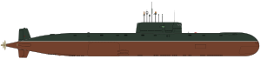

( За ХХ век в России (и в СССР) было построено 1027 подводных лодок. Из них погибло 115 единиц: 89 в ходе войн, 13 в мирное предвоенное время
и 24 в послевоенные годы. Десятки тысяч моряков прошли через отсеки субмарин. Сотни остались в них навсегда. )

Автор - Мурманский поэт Николай Колычев
На гибель АПЛ «Курск»
Крохи робких надежд пожирает за сводкою сводка
Вся Россия глядит, как бессильно, прижавшись ко дну,
У родных берегов умирает подводная лодка,
И в сердцах умирает последняя вера в страну.
-
Ни отчаянный вопль, ни проклятья, летящие в море,
Ни молебные бденья… Ничто их уже не спасёт.
Над холодной водой голосит всероссийское горе,
Вопрошая: «За что?» у бесцветных молчащих высот.
-
И любовь, и судьба - всё теперь в саркофаге железном,
Стонет чья-то жена, захлебнувшись последним: «Вернись!»
Смерть любая страшна, но страшнее - когда бесполезна,
Значит, надо искать оправдание смерти и смысл.
-
Опускают венки на суровую скорбную воду.
Да прозреют живые, поняв, как друг другу нужны.
Вся Россия скорбит. Значит, мы остаёмся народом!
В общей боли и муках срастается тело страны.
___________________________________________________________________________

Иван Рябухин – член Ассоциации
моряков-подводников им.А.И. Маринеско

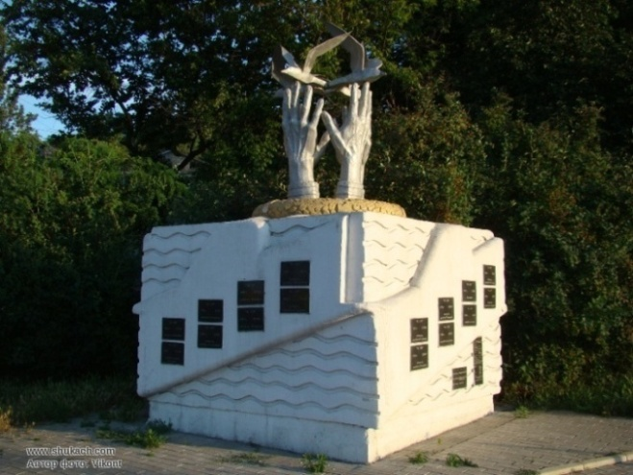

Бьются волны о борт корабля,
Венок, спущенный в воду, качают,
Ветераны - большая семья,
Всех, лежащих на дне, вспоминают.
-
Экипажи стальных субмарин
В нашей памяти вечно живые,
Космонавты подводных глубин,
Покорители водной стихии.
-
Сообщений короткие сводки,
По-военному строгих, скупых,
«Комсомолец» и «Курск» - подлодки,
Стали братской могилой для них.

-
И как память несломленной вере,
Что как Реквием в сердце звучит,
Здесь в Одессе, в Херсонском сквере,
Обелиск всем погибшим стоит.
-
И в День Памяти, скорбной разлуки,
Из солёных глубин морских
К нам, с надеждою тянуться руки,
Чтобы помнили, знали о них!
-
Белоснежные чайки в просторе
Вяжут в узел незримую нить,
Вспоминая о тех, кто в море,
Не затем чтобы плакать, чтоб жить!

Мы помним Вас, наши боевые друзья, породненные прочным корпусом!

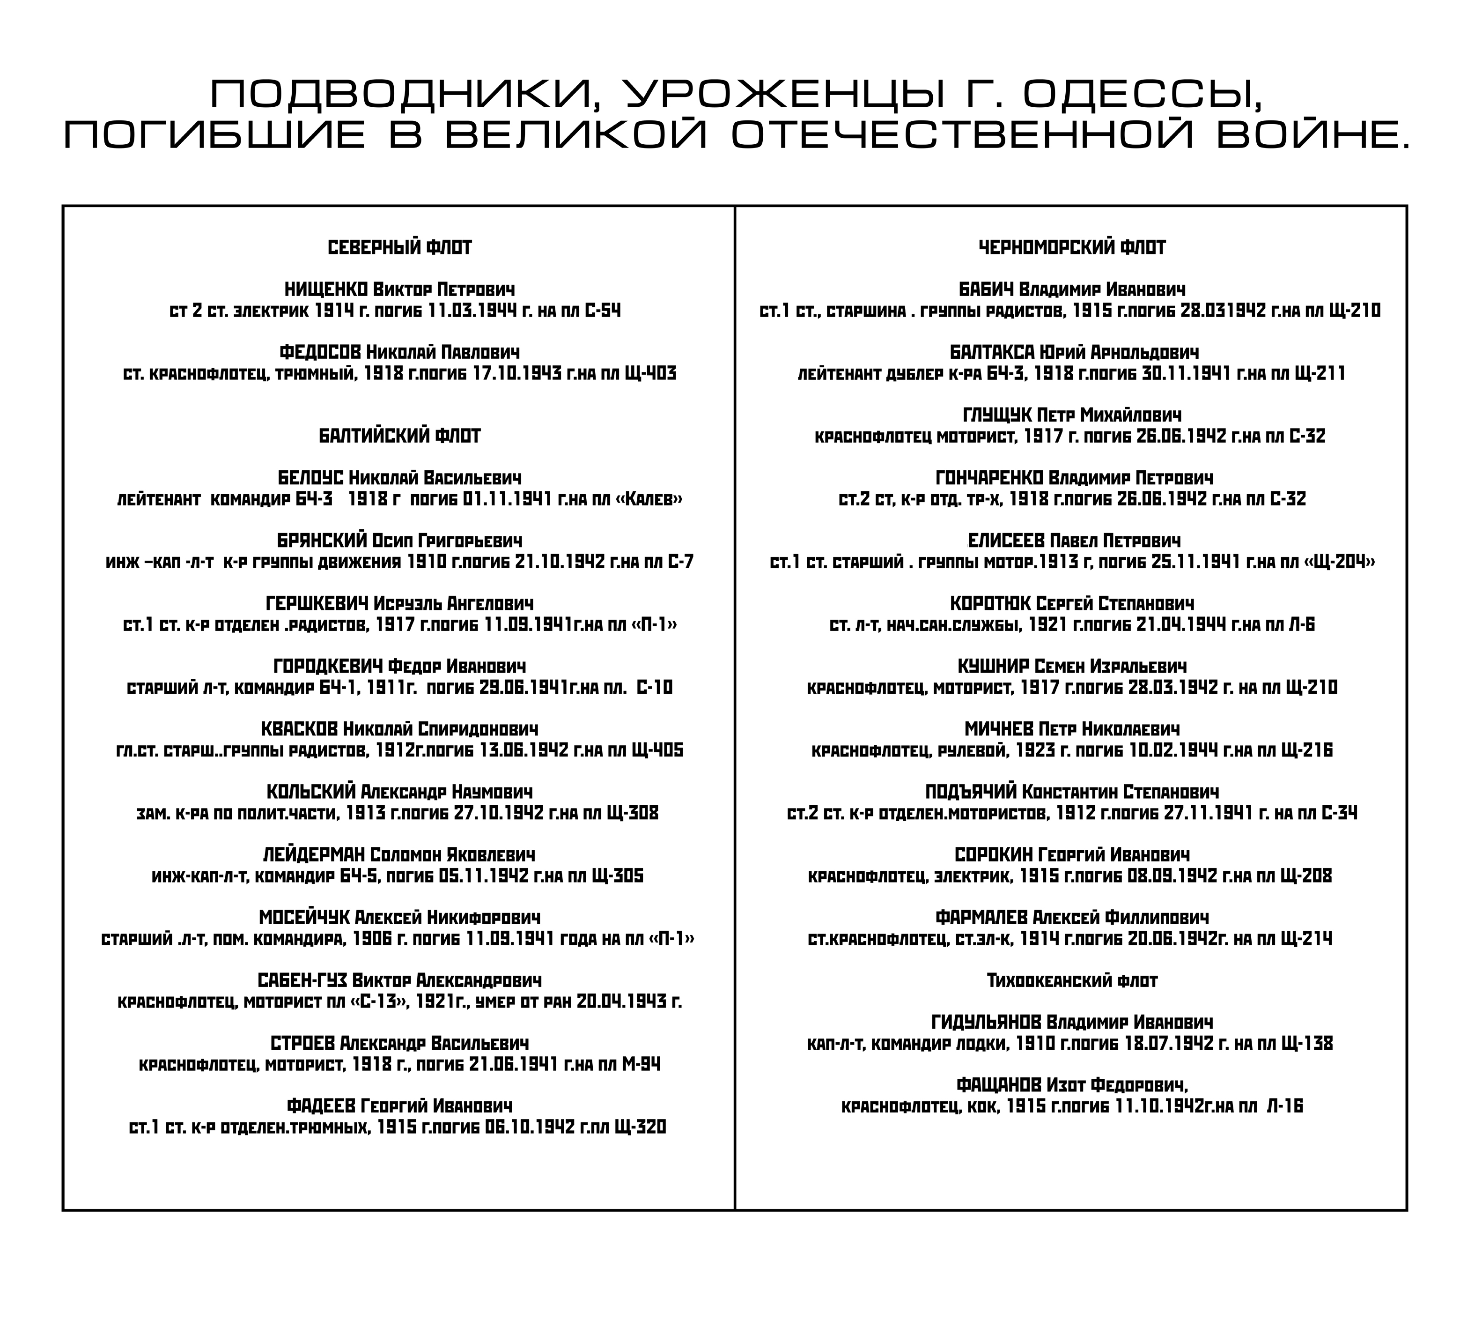
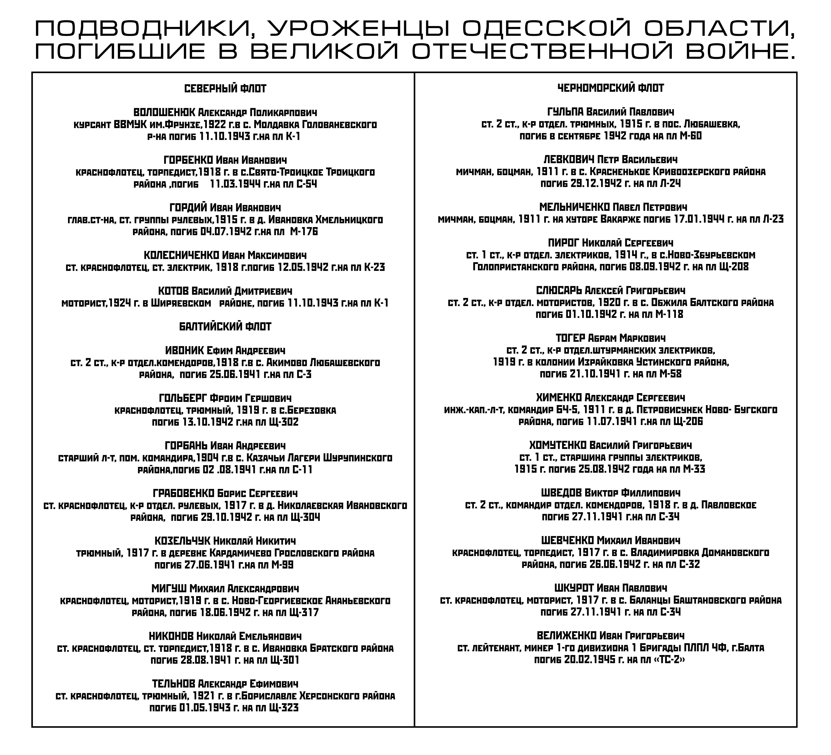
Пресслужба
“Всеукраинского союза общественных организаций
ветеранов и инвалидов войны, военной службы,
ВМФ и моряков-подводников Украины”(ВСГОВИ)

Президент ВСГОВИ Евгений Лившиц
(038) 095 2796989

